UCHWAŁA NR 193/XXVIII/20

RADY MIEJSKIEJ W CHORZELACH

z dnia 29 września 2020 r.

w sprawie zmiany przebiegu istniejącej drogi gminnej na terenie Gminy Chorzele

Na podstawie art. 18 ust. 2 pkt 15 ustawy z dnia 8 marca 1990 r. o samorządzie gminnym (t.j. Dz.U.2020.713) oraz art. 7 ust. 3 ustawy z dnia 21 marca 1985 r. o drogach publicznych (t.j. Dz. U. 2020.470 z późn. zm.), po zasięgnięciu opinii Zarządu Powiatu Przasnyskiego, Rada Miejska w Chorzelach uchwala, co następuje:

§ 1.
Zmienia się przebieg istniejącej drogi gminnej o nr 320126W Raszujka - Olszewka zlokalizowanej na terenie gminy Chorzele, zaliczonej do kategorii dróg gminnych Uchwałą Nr XIII/74/86 Rady Narodowej Miasta i Gminy w Chorzelach z dnia 20 listopada 1986r., w sprawie zaliczenia dróg gminnych i lokalnych miejskich i ustala się jej nowy przebieg zgodnie z załącznikiem graficznym nr 1 do niniejszej uchwały.

§ 2

Wykonanie uchwały powierza się Burmistrzowi Miasta i Gminy Chorzele.

§ 3

Uchwała wchodzi w życie po upływie 14 dni od dnia ogłoszenia w Dzienniku Urzędowym Województwa Mazowieckiego.

Przewodniczący Rady Miejskiej

dr Michał Wiśnicki

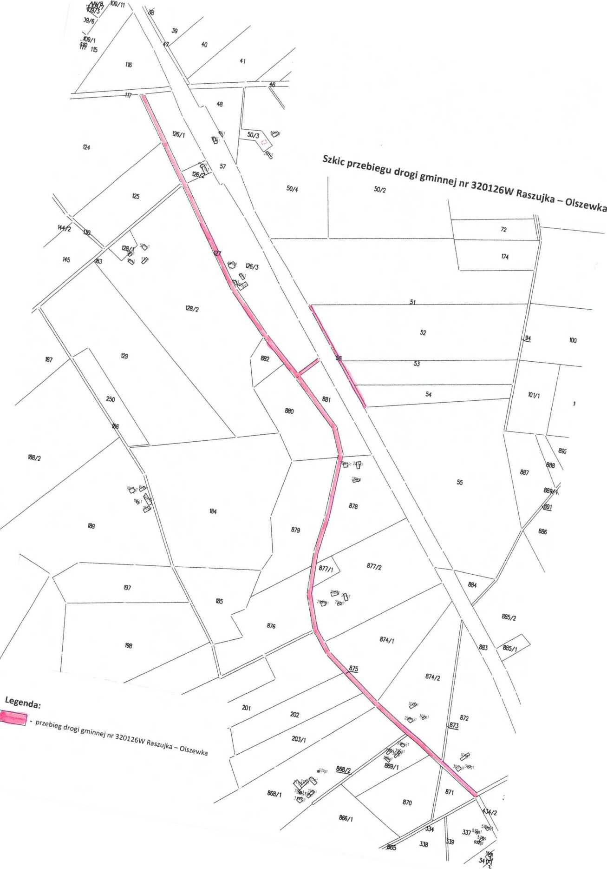
Załącznik do Uchwały nr 193/XXVIII/20
Rady Miejskiej w Chorzelach z dnia 29 września 2020 r.

Uzasadnienie

do Uchwały nr 193/XXVIII/20

Rady Miejskiej w Chorzelach

z dnia 29 września 2020r.
Ustalenie przebiegu istniejących dróg gminnych następuje w drodze uchwały rady gminy, po zasięgnięciu opinii właściwego zarządu powiatu (art. 7 ust. 3 ustawy z dnia 21 marca 1985 r. o drogach publicznych).
Przedmiotowa uchwała dotyczy zmiany przebiegu istniejącej drogi gminnej o Nr 320126W Raszujka – Olszewka, zlokalizowanej na terenie gminy Chorzele, zaliczonej do kategorii dróg gminnych Uchwałą Nr XIII/74/86 Rady Narodowej Miasta i Gminy w Chorzelach z dnia 20 listopada 1986r., w sprawie zaliczenia dróg gminnych i lokalnych miejskich, poprzez włączenie odcinka drogi gminnej położonej na działce o numerze ewidencyjnym 127 obręb Raszujka biegnącej w stronę torów kolejowych i na działce o numerze ewidencyjnym 56 obręb Raszujka za torami kolejowymi, stanowiących własność Gminy Chorzele.
Ustalenie nowego przebiegu drogi gminnej Nr 320126W Raszujka – Olszewka zgodnie z przebiegiem określonym na załączniku mapowym, pozwoli na stworzenie ciągu drogowego stanowiącego uzupełnienie sieci dróg służących miejscowym potrzebom, mającego znaczenie lokalne i niezaliczonego do innej kategorii dróg publicznych.
Na podstawie art. 7 ust. 3 ustawy z dnia 21 marca 1985 r. o drogach publicznych, ustalenie przebiegu istniejącej drogi gminnej Nr 320126W Raszujka – Olszewka następuje w drodze uchwały rady gminy, po zasięgnięciu opinii właściwego zarządu powiatu. Na podstawie art. 7a ww. ustawy Burmistrz Miasta i Gminy Chorzele w dniu 3.07.2020r., wystąpił do Zarządu Powiatu Przasnyskiego z wnioskiem w sprawie zaopiniowania propozycji zmiany przebiegu i ustalenia nowego przebiegu istniejącej drogi gminnej. W ustawowym terminie 21 dni Zarząd Powiatu Przasnyskiego nie przedstawił opinii, co jest równoważne z akceptacją propozycji Burmistrza Miasta i Gminy Chorzele.
Podjęcie uchwały w sprawie zmiany przebiegu istniejącej drogi gminnej Nr 320126W Raszujka – Olszewka ma na celu uporządkowanie sieci drogowej oraz ujednolicenie utrzymania i zarządzania drogami.

Przewodniczący Rady Miejskiej

dr Michał Wiśnicki

